TOUR 1: TRẢI NGHIỆM 1 NGÀY LÀM NGƯ DÂN
1. CHỢ QUAN LẠN 5h00’ ( Điểm tập trung 5p-10p’)
- Chào hỏi, giới thiệu các bên:
Kính thưa quý anh, chị!
Trong những lo toan bộn bề của cuộc sống, hôm nay những người con biển đảo hân hoan được chào đón quý anh chị về với biển đảo Quan Lạn. Trong ngày hôm nay chúng ta sẽ tham gia chương trình trải nghiệm một ngày làm ngư dân, chúng ta sẽ đi ra ngư trường kéo lưới được tự tay đánh bắt thuỷ hải sản và chế biến thưởng thức món ăn truyền thống cùng cư dân làng đảo.
Đây là một chương trình khá hấp dẫn đối với các anh chị từ đất liền đến với đảo. và tôi là Xuân Khương người đồng hành và hướng dẫn cùng các a/c hnay.

- Giới thiệu về Ban DLSTCĐ:
Kính thưa quý anh, chị!
Thưa các anh chị, sau đây tôi xin giới thiệu sơ lược về Ban DLST Cộng đồng, đơn vị tổ chức thực hiện các hoạt động du lịch sinh thái cộng đồng trên đảo Quan Lạn.
Đảo Quan Lạn thuộc huyện Vân Đồn là địa phương giàu tiềm năng về du lịch thiên nhiên, văn hóa, lịch sử. Do vậy đảo Quan Lạn đã được lựa chọn là địa bàn thí điểm thực hiện các hoạt động thúc đẩy du lịch sinh thái trong khuôn khổ Dự án Tăng trưởng xanh được phối hợp thực hiện giữa tỉnh Quảng Ninh và Cơ quan hợp tác quốc tế Nhật Bản JICA của Nhật Bản từ năm 2016 đến hết năm 2019. Để triển khai các hoạt động du lịch sinh thái tại đảo Quan Lạn, ngày 20/6/2017 UBND huyện Vân Đồn ra quyết định thành lập Ban DLST cộng đồng với 26 thành viên, gồm đại diện các cấp chính quyền địa phương, các tổ chức chính trị xã hội, các doanh nghiệp và cộng đồng địa phương. Ban DLST cộng đồng là cơ quan quản lý, tổ chức thực hiện các hoạt động du lịch sinh thái cộng đồng trên đảo Quan Lạn; giúp cho du khách khám phá phong cảnh thiên nhiên tươi đẹp, truyền thống văn hóa, lịch sử hào hùng và lối sống đặc trưng của vùng đất này; từ đó tăng thu nhập cho người dân địa phương từ việc tham gia vào các hoạt động du lịch. Ngoài ra, Ban DLST cộng đồng còn có nhiệm vụ triển khai các hoạt động bảo vệ môi trường, gìn giữ tài nguyên thiên nhiên và văn hóa của địa phương. Chương trình phát triển du lịch sinh thái cộng đồng tại đảo Quan Lạn là mô hình điểm để triển khai nhân rộng cho các địa phương khác tại tỉnh Quảng Ninh.
Dự án tăng trưởng xanh đã hỗ trợ kỹ thuật cho Ban DLSTCĐ đảo Quan Lạn xây dựng được 2 hành trình khám phá, đó là Hành trình 1: Lịch sử văn hóa hào hùng đảo Quan Lạn và Hành trình 2: Trải nghiệm một ngày làm ngư dân. Hôm nay chúng ta sẽ cũng sẽ cùng nhau trải nghiệm Hành trình 2.
Chúng tôi rất mong quý vị sẽ hài lòng với chương trình tham quan ngày hôm nay.
- Thông tin chung về đảo Quan Lạn:
Kính thưa toàn thể quý vị!
Xã Quan Lạn hôm nay các quý vị anh chị đến đây, là một xã đảo không những được mọi người biết đến với một xã đảo có một bề dày về văn hoá, lịch sự truyền thống lâu đời, cảnh quan thơ mộng “ non nước hữu tình” do thiên nhiên ưu đãi ban tặng cho vùng đất này mà còn là vùng đất giàu nguồn tài nguyên thiên nhiên phong phú ngay từ xa xưa các thuyên buôn ở các nước phương tây cho đến vùng đông á như: Tây ban nha, Bồ đào nha, Nhật bản, Trung Quốc, qua các vùng Mã Lai...đã về Thương cảng cổ Vân Đồn trao đổi buôn bán, chiêm ngưỡng và thưởng thức sản vật quý hiếm nơi đây. Và trong suốt chiều dài lịch sử gắn với mưu sinh đặc biệt là với nghề truyền thống đánh bắt và chế biến nguồn lợi đặc sản biển là chủ yếu đã giúp cho cư dân làng đảo ổn định phát triển cho đến ngày nay luôn giữ vững chủ quyền của vùng đông bắc của tổ quốc.
Kính thưa toàn thể quý anh chị!
Em xin phép thông qua chương trình Trải nghiệm một ngày làm ngư dân hôm nay như sau:
- Lịch trình khám phá: Điểm tập trung → nhà ngư dân → bãi triều → trải nghiệm đánh cá → chế biến → thưởng thức món ăn truyền thống → quay về điểm tập trung. Tổng thời gian khoảng 3-4h đồng hồ.
2. NHÀ NGƯ DÂN
- Các bên giới thiệu:
5h10: Bây giờ là 5 giờ 10 sáng em xin phép mời quý anh chị cùng nhận dụng cụ từ Ngư dân và khởi hành ra biển, chúng ta sẽ mất 10 phút ra đến biển, 10 phút để hướng dẫn các anh chị làm quen với dụng cụ đánh bắt cá và đồng hành cùng quý anh chị hôm nay là Ngư dân Thế Mận. Một tràng pháo tay để chào đón Mr Mận và khởi động cho chương trình đầu tiên.
*Cuộc sống thường nhật, chia sẻ niềm tự hào của ngư dân
Thưa quý anh chị, trên tuyến đảo Quan Lạn có rất nhiều những trải nghiệm lý thú, những công việc thường ngày của ngư dân nơi đây nhưng lại vô cùng lý thú và mới mẻ đối với quý anh chị đến từ thành thị, tùy mỗi chương trình mà chúng ta có một cung đường, một sự trải nghiệm khác nhau. Hôm nay chúng ta thả lứơi nên sẽ được đi qua một đồi cát pha lê, một rừng cây ngát hương, và chúng ta cũng có thể thưởng thức những quả rừng, được ngắm những bức tranh thiên nhiên tuyệt vời mà thiên nhiên ban tặng cho vùng đất này. Các anh chị hãy cùng chiêm ngưỡng và lưu lại trong hành trình này nhé...

3. BÃI TRIỀU (10p’)

- Giới thiệu về khu vực điển hình để đánh bắt cá, phương thức đánh bắt
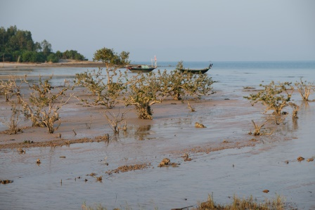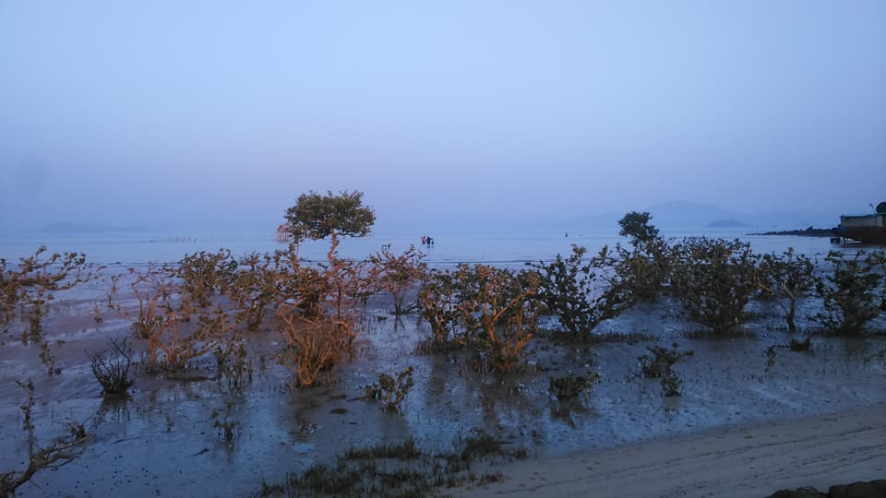
Thưa toàn thể các anh chị:
Trên toàn tuyến đảo Quan Lạn với chiều dài tới khoảng 20km, có vô số bãi triều mà chúng ta có thể dễ dàng đánh bắt cá và các nguồn lợi thuỷ hản sản, và ngư trường chúng ta đặt chân đến hôm nay là bãi ”Chương Dồ” một cái tên khá lý thú đúng không các anh chị?....Đối với cư dân làng đảo đây là một ngư trường lớn quen thuộc, hàng năm cung cấp một lượng lớn nguồn lợi thuỷ hải sản như: Tôm, cua, Cá, Mực, Ghẹ, Tu Hài, Ngao, Hến,...cho nhân dân nơi đây và các ngư dân từ nơi Thanh Hoá, Qủang Bình, Nam Định, Hải Phòng tới Qủang Ninh về đây để đánh bắt. Hàng năm sản lượng đánh bắt tại nơi này khoảng 50-70 tấn để phục vụ nhu cầu đời sống, chế biến và buôn bán, phát triển dịch vụ du lịch.
Cư dân làng đảo thường dựa vào lịch thuỷ triều để theo dõi trước khi đi đánh bắt thuỷ hải sản, vào buổi triều cường rút sâu nhất ”mực nước đạt 0,0” là lúc triều cường thấp nhất, ”Chương Dồ” sẽ lộ diện một chương cát soải dài nối liền từ chân núi Gót ra bên ngoài tới gần Hòn Sồng, Hòn Gội ở phía trước khoảng 6-7km, chiều rộng nhất có đoạn khoảng 1-2km. Ở đây có một nguồn lợi lớn thuỷ hải sản ký sinh dưới mặt đất như: Sá Sùng, Ngao, Hầu, Tu Hài, Sò, Điệp, Kéo, Mai...luôn ẩn mình để chờ cơ nước lên xuống để tìm kiếm thức ăn duy trì sự sống. Khi thuỷ triều dâng lên cao toàn bồ bề mặt chương phủ kín là môi trường thuận lợi để những loài hải sản như : Tôm, cua, cá, mực, ghẹ,.. tìm kiếm thức ăn trên bề mặt chương tạo thành một hệ sinh thế tuần hoàn để phát triển theo quy luật của tự nhiên.

- Phương thức đánh bắt

Ngay từ xa xưa, các thế hệ của cư dân nơi đây thường đánh bắt với các hình thức truyền thống như: đánh bắt thuyền, chải, đánh bắt bộ với nhiều cách thức đánh bắt khác nhau và tuỳ thuộc vào mức nước thuỷ triều cũng như thời điểm đánh bắt để cho sản lượng tốt nhất.

- Mùa vụ đánh bắt:

Theo các cụ truyền lại trong tất cả các mùa trong năm đều có thể đánh bắt được nhiều thuỷ hải sản tại nơi đây. Nhưng đặc biệt với 3 thời điểm đánh bắt tốt nhất đó là ” Trăng tà, chập choạng tối và rạng đông”. Bên cạnh đó còn căn cứ vào lịch thuỷ triều lên xuống để có một chuyến đi biển với thành quả tốt nhất. (Có lịch nước thuỷ triều kèm theo)
Thưa toàn thể các anh chị, vừa qua toàn thể các anh chị đã được hướng dẫn giới thiệu về ngư trường cũng như thời cơ đánh bắt tốt nhất và bây giờ là 5h30 trời đã ”rạng đông” thời điểm tốt nhất cho quý anh chị hãy cùng trải nghiệm, học hỏi lẫn nhau để mang về những thành quả cao nhất trong buổi sáng ngày hôm nay. Chúc các anh chị có một buổi trải nghiệm thực sự lý thú.
Và tiếp theo xin mời quý anh chị sẽ đến với Thế Mận phổ biến với các anh chị trong ít phút làm quen với dụng cụ cũng như cách thức khai thác đánh bắt và quy tắc an toàn trước khi các anh chị xuống ngư trường kéo lưới nhé.

4. TRẢI NGHIỆM ĐÁNH CÁ (1h)
- Giải thích về phương thức và công cụ đánh bắt:
- Để đánh bắt được tốt nhất cơ bản dụng cụ cần phải có:
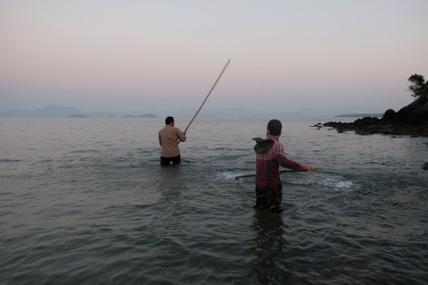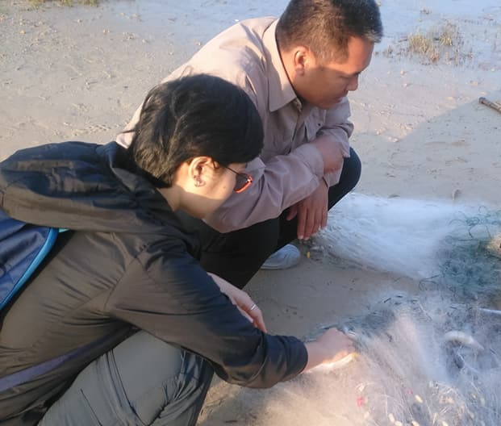
+ Lưới: có chiều dài khoảng 300-400m, thường là lưới then 2 hoặc 2,5
+ Cây đập lứơi: Cây tre, cây gỗ khô có chiều dài khoảng 2-2,5m có độ đàn hồi tốt, tạo âm vang tối đa khi tiếp xúc với về mặt nước có tác dụng đánh động cá và tôm, ghẹ... ở bề mặt phía dưới
+ Đèn pin chiếu sáng: thường dùng đèn pin đội đầu để tiện cho hoạt động khi đánh bắt.
*Hướng dẫn về quy tắc an toàn:
- Giày: Ba ta, giày đinh... giày nhẹ để tiện lợi trong quá trình hoạt động (tuyệt đối không đi chân đất hay đi dép lê để tránh bị xước chân...
- Tránh tiếp xúc với các loại cá độc.
- Chú ý: mặc áo phao bơi để đảm bảo an toàn.( nếu ở độ sâu)
- Hướng dẫn viên đã giới thiệu cụ thể về quy tắc rải lưới, đập lưới trong hoạt động đánh bắt cá truyền thống là rải lưới bộ trên bề mặt ngư trường và hướng dẫn cụ thể tránh những khu khả năng có lầy, sụt lún, hoặc những chỗ có hố, vực sâu, ghềnh đá có hà hầu...
*Trải nghiệp đánh bắt với ngư dân
Thưa toàn thể các anh chị!
Trong ít phút Các anh chị đã được anh Thế Mận hướng dẫn về phương thức và quy tắc an toàn trong đánh bắt lưới truyền thống. Trong thơì gian 40-50 phút quý anh chị hãy thể hiện sự khéo léo của mình để đánh bắt cá, và bây giờ thể hiện sự chuyên nghiệp của một nhiếp ảnh gia để lưu lại, để chia sẻ tới bạn bè người thân những ai chưa được trải nghiệm thì hãy đến và trải nghiệm ngay.
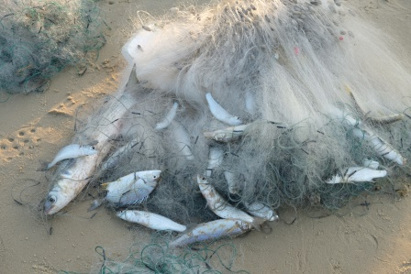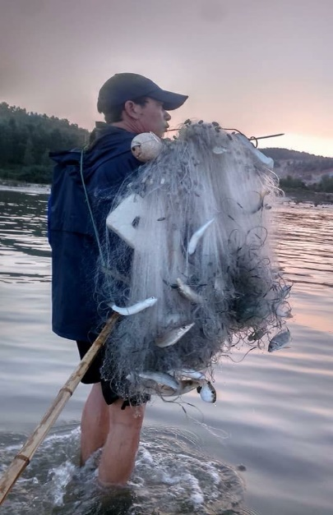
* Gỉai thích các loại cá đánh bắt được và trải nghiệm
- Cá độc: gien, cá gầu, cá dìa...

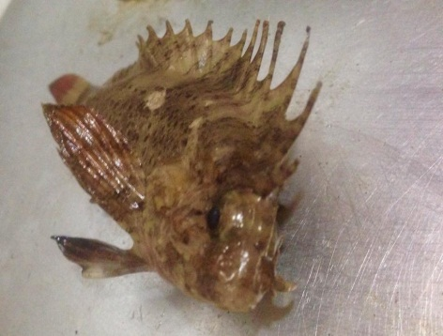 | 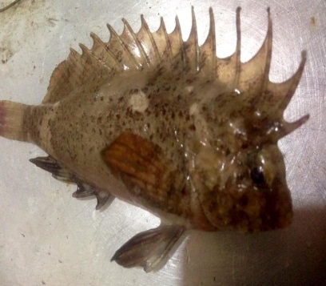 | 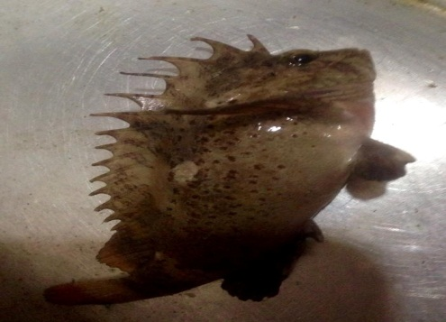

- Cua, ghẹ, cá khó gỡ khỏi lưới (ngư dân sẽ trực tiếp hứơng dẫn)

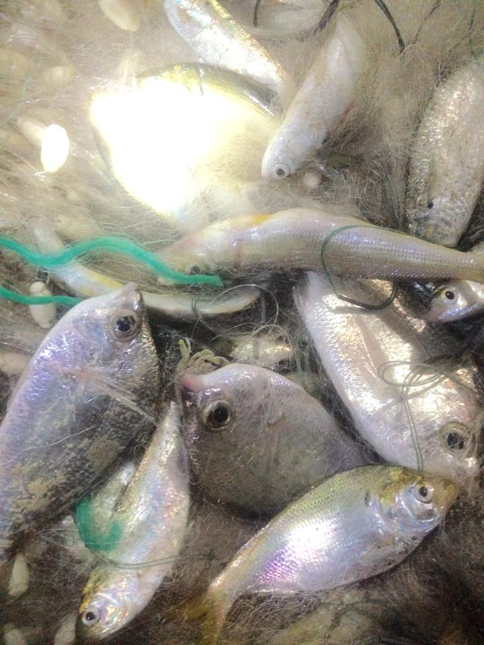 | 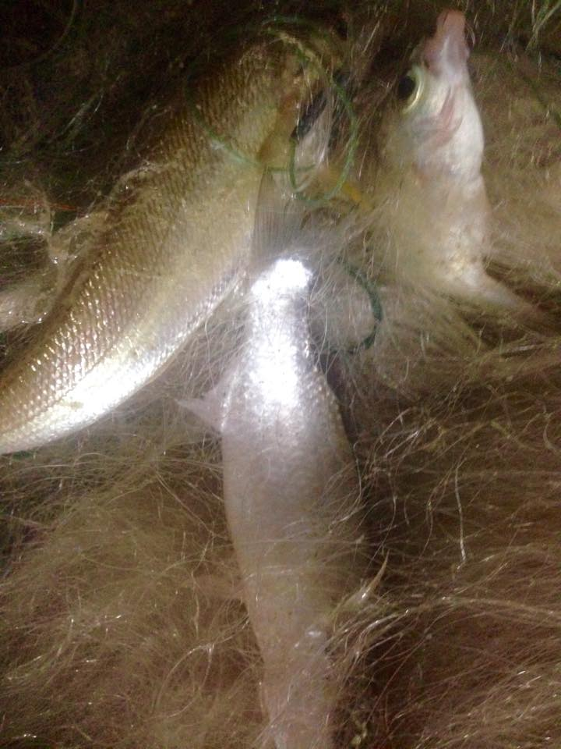

Xin chúc mừng thành quả mà chúng ta đã đạt được trong buổi sớm ngay hôm nay. Bây giờ là 7h, thời gian cho trải nghiệm đánh bắt cùng Ngư dân của chúng ta đến đây kết thúc, mời quý anh chị cùng tập trung sản phẩm của mình để tiếp tục về trải nghiệm hoạt động tiếp là chế biến món ăn truyền trống cùngngư dân.

5.CHẾ BIẾN MÓN ĂN TRUYỀN THỐNG (1h)

* Giải thích về cách thức và công cụ nấu ăn truyền thống
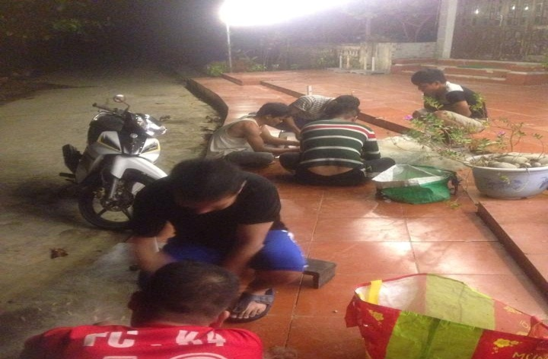

- Món ăn truyền thống của cư dân làng đảo Quan Lạn gồm:
+ Vỏ bứa rừng để khô hoặc lá bứa tươi.
+ Gia vị: Nước mắm, ớt, mì chính, tương ớt bột canh và các gia vị phụ khác
- Các loại rau: Rau cải, rau muống.... tuỳ theo mùa do nông dân trồng được
- Công cụ nấu:
+ Nồi, bếp (bếp củi, bếp ga, bếp điện)
* Hướng dẫn chế biến món ăn thu được sau buổi đánh lưới:
- Chế biến món ăn tươi vừa đánh lưới được là tốt nhất vì nó còn giữ được nguyên giá trị dinh dưỡng cao...
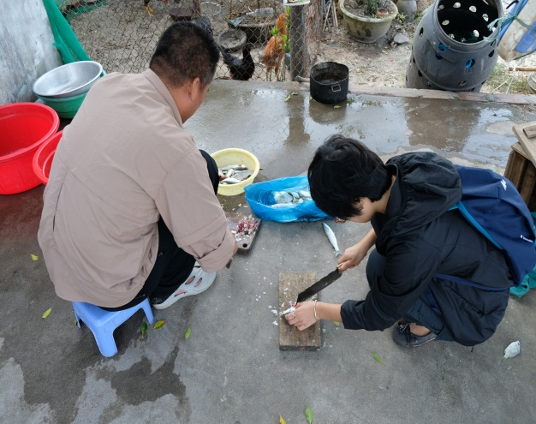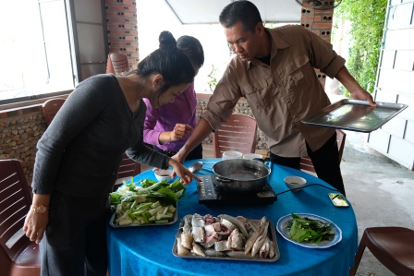
*Quy tắc an toàn:
- Tránh tiếp xúc chế biến cá có độc tố: cá víu ” cá nóc”
- Nên cẩn trọng với nguồn điện, nước sôi. Đặc biệt là trẻ em
* Hái và trồng gia vị: (Thêm phần này làm nông dân)

Kính thưa các anh chị!
Để tăng thêm hấp dẫn và hương vị của món ăn của chúng ta trong buổi sáng ngày hôm nay. Chúng ta đã về đến vườn rau sạch của nông dân, quý anh, chị có 10-20 phút Chúng ta sẽ gặp chị Mai người Nông dân sẽ hướng dẫn quý anh chị trồng rau, chăm sóc rau, và đặc biệt hơn nữa chị Mai cũng là người chăm sóc những sản phẩm mà quý anh chị sẽ trồng, là người lưu lại địa chỉ và gửi những thành phẩm khi rau sạch có thể thu hoạch về tận nơi cho quý anh chị.
Mời quý anh chị chúng ta cùng xuống ruộng, vườn và trải nghiệm làm Nông dân. để tham gia hoạt động hái và trồng gia vị cùng Nông dân và khai thác rau sạch về để chế biến thưởng thức bữa sáng cho đoàn mình.
Kính thưa quý anh chị trong khoảng thời gian gần 2-3h chúng ta đã được trải nghiệm 2 chương trình làm Ngư Dân, Nông dân. Chúng ta đã có được cá, tôm, ghẹ.., và được rau sạch, bây giờ quý anh chị có 2 lựa chọn để kết thúc trải nghiệm và thưởng thức những thành quả của mình vừa kiếm được. 1 là quý anh chị chuyển qua để đầu bếp chế biến thành phẩm mang lên phục vụ quý anh chị, 2 là Đầu bếp sẽ chuẩn bị dụng cụ và gia vị cần thiết, hướng dẫn quý anh chị tự chế biến những món ngon nhất từ thành quả của quý anh chị theo cách truyền thống của ngư dân nơi đây.

6. THƯỞNG THỨC MÓN ĂN TRUYỀN THỐNG
Thưa quý anh chị!
Sau một buổi sáng trải nghiệm với các hoạt động một ngày làm ngư dân, các anh chị đã cùng tham gia các hoạt động thường nhật của cư dân trên trên đảo và bây giờ xin mời quý anh chị hãy cùng thưởng thức những món ăn được nấu từ chính những sản phẩm các anh chị đã đánh bắt và điều đặc biệt là những món ăn này được chế biến theo cách thức truyền thống của ngư dân địa phương. Hãy thưởng thức món ăn để cảm nhận sự độc đáo, khác biệt với những hương vị riêng có của biển đảo Quan Lạn. Bây giờ quý anh chị hãy thể hiện sự chuyên nghiệp của một nhiếp ảnh gia để lưu lại, để chia sẻ tới bạn bè người thân, những ai chưa được biết thì hãy đến ngay với những trải nghiệm chân thực này nhé.
* Giải thích về bữa ăn truyền thống, các loại hải sản, mùa vụ đánh bắt
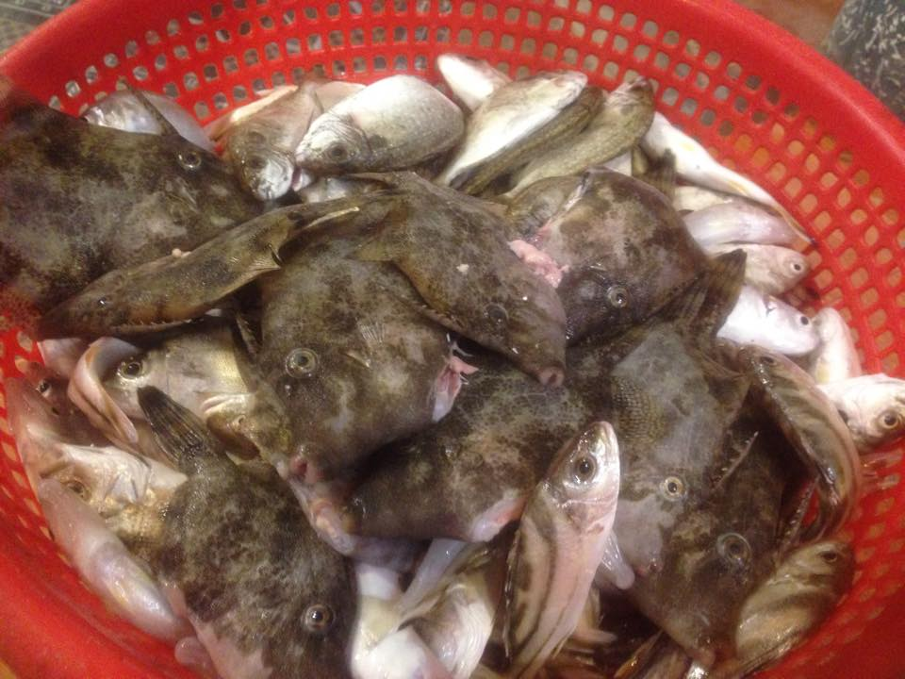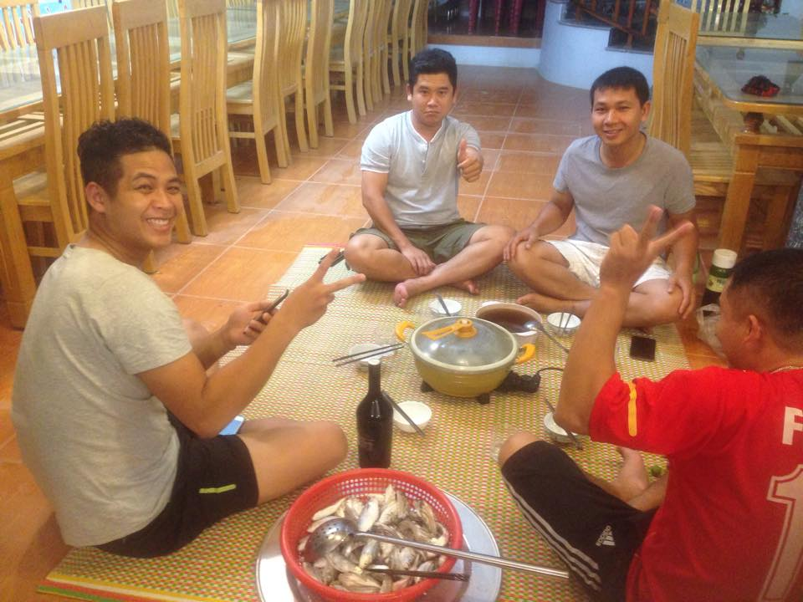
- Thường thì người dân ăn cơm theo con nước để đi biển hay về sớm
- Nấu các món tự nhiên sẵn có:
+ Đối với cá: Dùng vỏ bứa rừng để khô, lá bứa tươi (hoặc cà) để luộc
+ Đối với: Cua, ghẹ, tôm,..để luộc, hấp nguyên khi còn tươi sống ( không thêm nhiều gia vị)
- Gia vị để chế biến và thưởng thức: Nước mắm, ớt, mì chính, tương ớt bột canh và các gia vị phụ khác
*Hướng dẫn cách thưởng thức và trò chuyện:
- Đối với đồ biển có tính hàn khi ăn ta nên dùng kèm theo với rượu, bia có tính nhiệt ( tuỳ theo mỗi người) để cân bằng trong bữa ăn.
- Kể về các loại đồ biển: (do ngư dân chia sẻ)
* Giới thiệu một vài hoạt động bảo tồn tài nguyên:
- Sử dụng lưới cỡ vừa (then 2, 2,5) điđánh bắt, không nên đánh bắt triệt để ... (do ngư dân, khách chia sẻ)
- Phát huy việc gây giống, trồng cây hoa mầu sạch để phục vụ tiêu dùng (do nông dân, khách chia sẻ).
- Khách trò chuyện cùng ngư dân trong bữa ăn....

Sau một 1h đồng hồ chúng ta đã được trải nghiệm chế biến thưởng thức những sản phẩm chúng ta đã thu hoạch được trong buổi sáng ngày hôm nay, bây giờ chúng ta hãy tạm biệt anh ngư dân và hẹn gặp lại. Đoàn sẽ khởi hành trở về khách sạn.
Vâng một lần nữa xin thay mặt những người con biển đảo Quan Lạn xin được cảm ơn quý anh chị đã đến, đồng hành, tham gia và chia sẻ cùng bà con ngư dân trên đảo. Hy vọng rằng HDV và bà con sẽ được chào đón quý anh chị trong nhiều chương trình trải nghiệm thú vị khác nữa trên tuyến đảo. Cảm ơn quý anh chị. .

7. ĐƯA KHÁCH TRỞ VỀ ĐIỂM TẬP TRUNG:
* Ý nghĩa cuộc sống thường nhật của người dân địa phương:
Việc khai thác, đánh bắt, chế biến nguồn lợi thuỷ hải sản có ý nghĩa hết sức quan trọng trong đời sống của cư dân làng đảo từ xa xưa đến nay, đó là nguồn lợi sống, là mưu sinh trong suốt chặng đường dài của biết bao thế hệ người dân nơi đây. Dẫu biết rằng còn nhiều khó khăn gian khổ nhưng vẫn kiên trì,bền bỉ bám rừng bám biển để ổn định cùng tồn tại, phát triển và bảo vệ vững chắc chủ quyền biển đảo của quê hương.
*Bày tỏ lòng biết ơn tới thiên nhiên, SLĐ của người dân địa phương:
Qua hoạt động trải nghiệm khách du lịch tìm hiểu được những giá trị cuộc sống của ngư dân, được tự tay chế biến thưởng thức những thành quả do chính mình khai thác được do sức lao động đặc biệt là thiên nhiên ưu đãi ban tặng. Đây có thể nói là chương trình khám phá, trải nghiệm mang lại nhiều cung bậc cảm xúc trong cuộc sống.
*Nhận phản hồi từ khách thông qua bảng hỏi
- Phát:
-Thu bảng hỏi:

CHƯƠNG TRÌNH THAY THẾ ( CHẾ BIẾN HẢI SẢN)

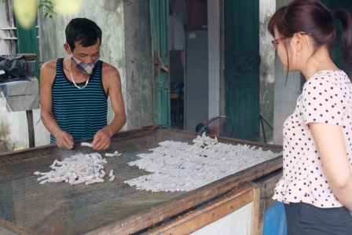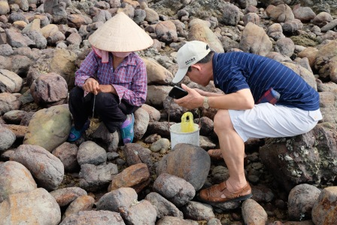

*Giải thích về từ ngữ của địa phương:
- Nghề truyền thống đặc trưng của vùng đảo Quan Lạn:
Kính thưa quý vị!
Nghề Sá Sùng (người dân Quan Lạn gọi là nghề đào mồi) là một nghề truyền thống của người dân trên đảo Quan Lạn, nghề được lưu truyền từ xưa, các cụ để lại hay còn được gọi là nghề ”mẹ truyền con nối”. Nghề khai thác sá sùng có một tính chất riêng biệt đó là phụ thuộc vào mùa màng và con nước đặc biệt hơn là chỉ có người phụ nữ mới làm được nghề này. Hàng ngày vào buổi chiều cường nước cạn chị em phụ nữ (chiếm khoảng 70-80%) trên đảo lại cùng nhau ra các bãi triều trên toàn tuyến đảo để đào sá sùng. Vào ban ngày nếu khi thời tiết đẹp trời ”không mưa, không gió” chị em có thể kiếm từ 1-2kg/người/ngày cho thu nhập khoảng từ 300-600nghìn/người/ngày, có những chị đào giỏi có thể kiếm được từ 500-1triệu/người/ngày thậm chí có thể cao hơn.
Sá sùng từ biển đem về để làm ra một sản phẩm tươi ngon, bổ dưỡng theo đúng hương vị làng quê và có giá trị kinh tế cao
Kính thưa quý anh chị!

Em xin phép mô tả sơ lược về quy trình chế biến sá sùng biển như sau: Rửa sạch sá sùng sao cho cát không còn dính trên thân dùng que có đầu nhọn để lộn con sá sùng từ trong ra ngoài để lấy hết phần cát, thức ăn ở phần bên trong và rửa lại bằng nước sạch sau đó đổ chần qua nước sôi khoảng 70-80 độ. Sau khiráo nước, xếp sá sùng lên giàn phơi sấy. Thời gian phơi sấy phải giữ nhiệt độ lửa luôn ổn định (trước đây thường dùng bằng than hoa, giàn nứa lấy từ rừng) bây giờ luôn phải dùng bằng than hoa, hoặc than tổ ong hoặc công nghệ tiên tiến có thể phơi bằng máy sấy thời gian từ 2-3h, trong thời gian sấy phải lật, đảo sá sùng đều tay để giữ cả giàn sá sùng đến độ để có được một sản phẩm sá sùng khô với chất lượng ưng ý.
Nếu để một người dân từ khi đánh bắt, và đem về qua các khâu chế biến thời gian làm ra một sản phẩm tươi (nấu canh sá sùng) phải mất khoảng từ 4-6h. Còn đối với sản phẩm khô kéo dài hơn nhiều có thể phải làm việc trong khoảng thời gian từ 8-10h/ngày.
Tỷ lệ 1kg sá sùng phơi khô theo tiêu chuẩn phải có khoảng 10-11kg sá sùng tươi vào mùa hè (từ tháng 4-tháng 7) giá đạt giao động từ 2.7tr-3.5tr/kg tuỳ vào từng loại 1,2 và 3. Vào mùa đông (Tháng 10-Tháng 2 năm sau) cho từ 9-10kg sá sùng tươi bằng 1kg sá sùng khô bởi theo thời tiết đông sá sùng có đọ dày và ngon hơn.Gía đạt từ 3.6tr-4.5tr/kg theo từng loại thậm chí còn cao hơn trên 5tr/kg đặc biệt trong những dịp tết xuân cổ truyền của dân tộc do tính đặc thù về mùa màng, con nước mùa đông khó kiếm.
Về công dụng: Sá sùng là một sản phẩm thơm ngon, bổ dưỡng, hỗ trợ tốt cho sức khoẻ con người đặc biệt đối với người phụ nữ sau sanh em bé để bồi bổ sức khoẻ, tăng sức đề kháng. Có thể chế biết nấu ăn theo kiểu tươi là nấu canh lá lốt, tỏi thêm xíu gia vị đã là một món ăn giá trị, nếu chế biến khô chỉ cần đem lên chảo sanh già mỡ bỏ sá sùng đã được làm sạch vào chảo già mỡ khi sá sùng chuyển mầu vàng tươi giữ được độ giai béo ngậy ta có thể đem ra thưởng thức thêm một chút bột canh, tương ớt ta có thể cảm nhận một hương vị đặc sản đậm đà (có thể dùng một chút rượu,vang, bia) thì thật lý tưởng. Bên cạnh đó, có thể chỉ vài con sá sùng tươi hoặc khô cho vào nồi nấu nước dùng canh xương để làm bún phở thì đó sẽ là bí kíp ẩm thực độc đáo. Chính vì lẽ đó mà người dân nơi đây và du khách thập phương thường mua về để làm quà biếu cho gia đình, bạn bè người thương... (Đặc biệt trong tiệc cưới hỏi)
Do tính chất bổ dưỡng của con sá sùng ngày từ xa xưa cho đến ngày nay đã được nhiều người biết đến.Người dân trên đảo muốn bảo vệ nghề truyền thống do vậy năm 2013 đã đề nghị UBND huyện Vân Đồn cho thành lập Hội sản xuất kinh doanh Sá Sùng tại Vân Đồn nhằm xây dựng chỉ dẫn địa lý và thương hiệu OCOP SÁ SÙNG. Đồng thời được trường Cao đẳng Thuỷ sản Bắc Ninh nhân rộng con giống, đề xuất với Cục sở hữu trí tuệ Trung Ương đồng ý đưa vào ”tốp 10 đặc sản ngon nhất Việt Nam với hương vị Sá Sùng chất lượng tuyệt ngon”. Ngày 12 tháng 11 năm 2015, Cục Sở hữu trí tuệ ra Quyết định số 2929 /QĐ-SHTT về việc cấp Giấy chứng nhận đăng ký chỉ dẫn địa lý số 00047 cho sản phẩm sá sùng Vân Đồn nổi tiếng. Ủy ban nhân dân huyện Vân Đồn là Tổ chức quản lý chỉ dẫn địa lý ...
Để tìm hiểu về sản phẩm Sá Sùng có chất lượng tuyệt ngon này xin mời quý vị hãy đến thăm Các cơ sở chế biến trên địa phương:
- Đến hộ sản xuất kinh doanh: Thôn Bấc, Thái Hoà, Tân Phong
- HTX ( Sản phẩm OCOP của địa phương- Thôn Bấc)
Để cùng được chia sẻ và thưởng thức.
+ Sá sùng: con mồi ( con mồi đen, con mồi trắng)
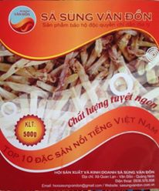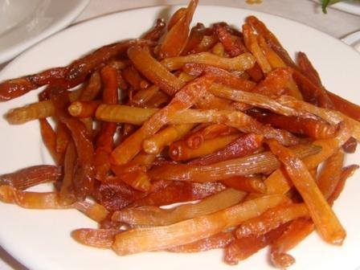
+ Ghẹ: Còng ( còng lang, còng xanh, còng hoa, còng bể, còng ba mắt)
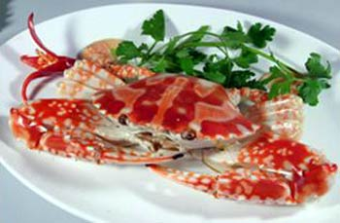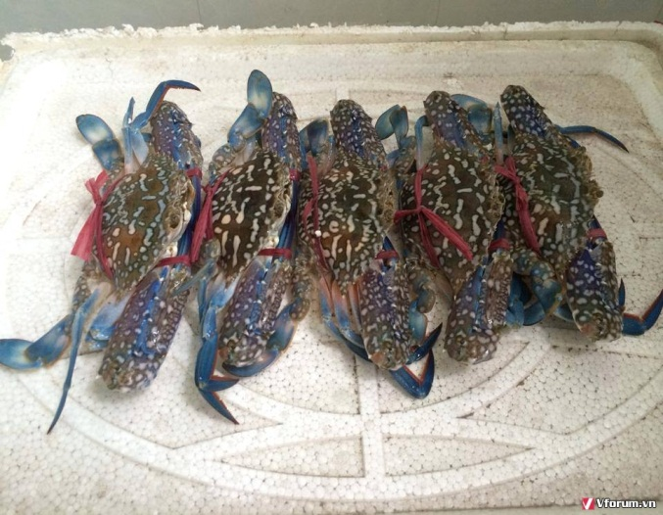

+ Cầu gai hay con Nhím biển: Con gà gim
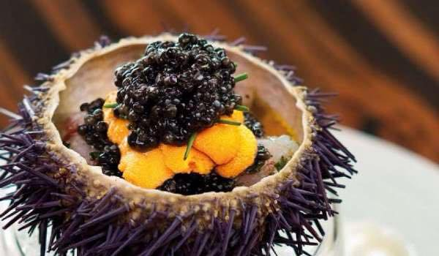
+ Hải Sâm: Con đồn đột
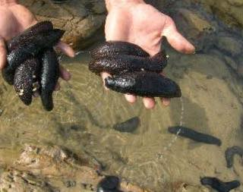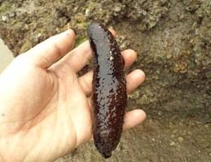
+ Con ngán: con ngán ( đối với người chưa được biết)
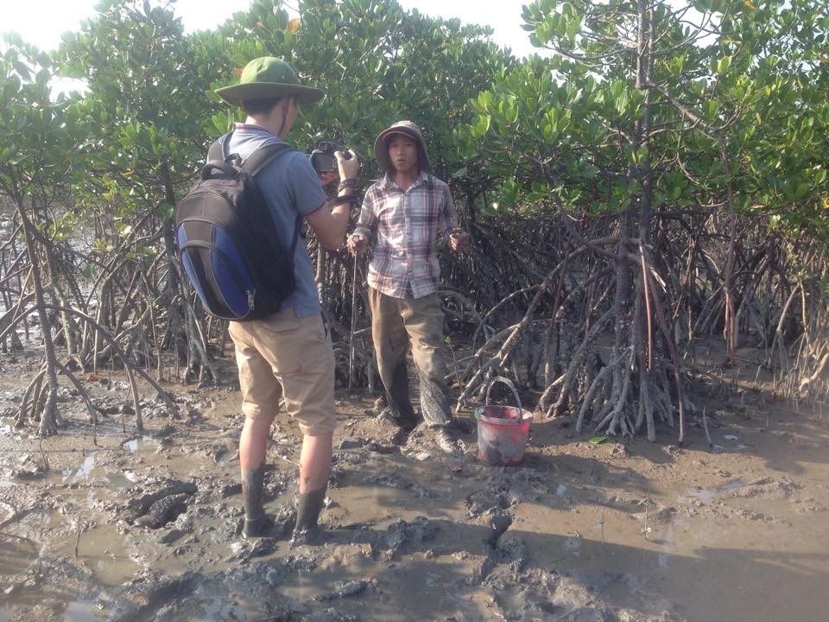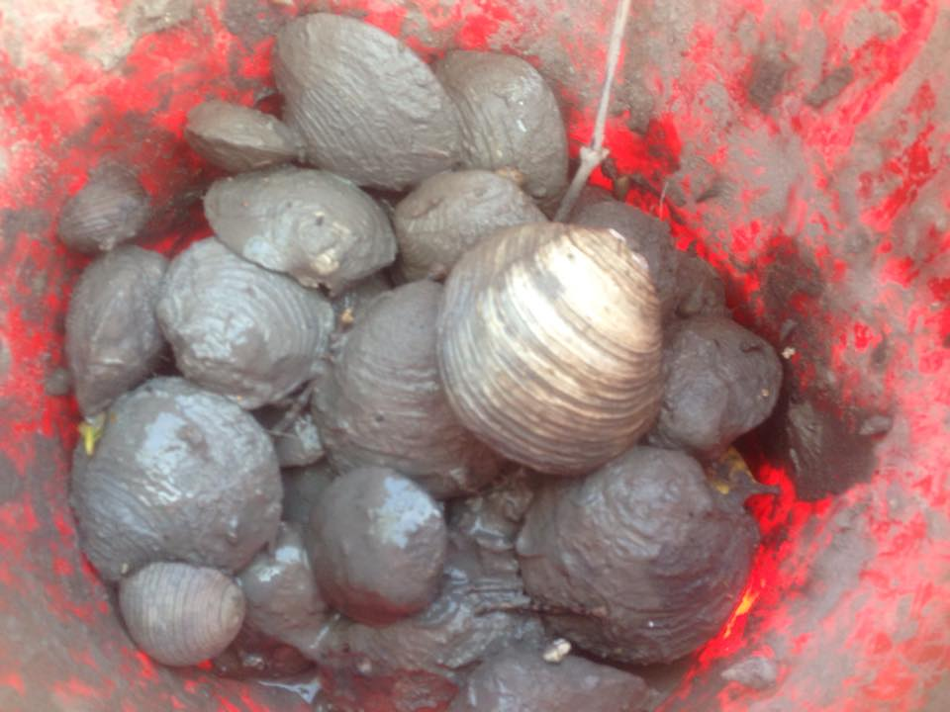
+ Bào ngư: Ốc cảng
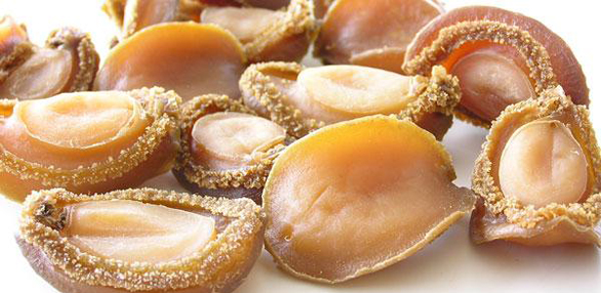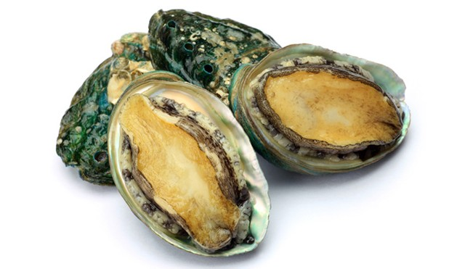
+ Con cù kỳ: Cù kỳ trăng, cù kỳ đỏ, cù kỳ lông
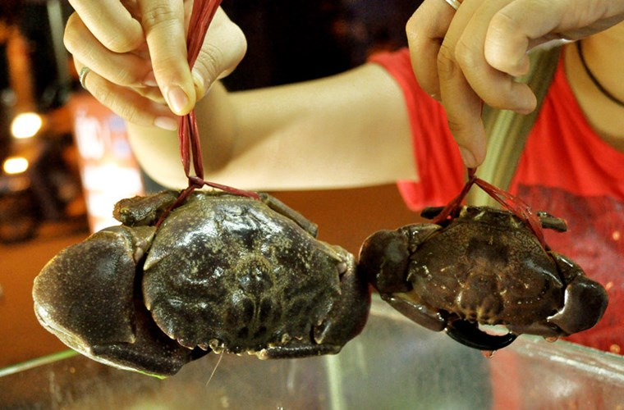
+ Con cua đá : con rúc
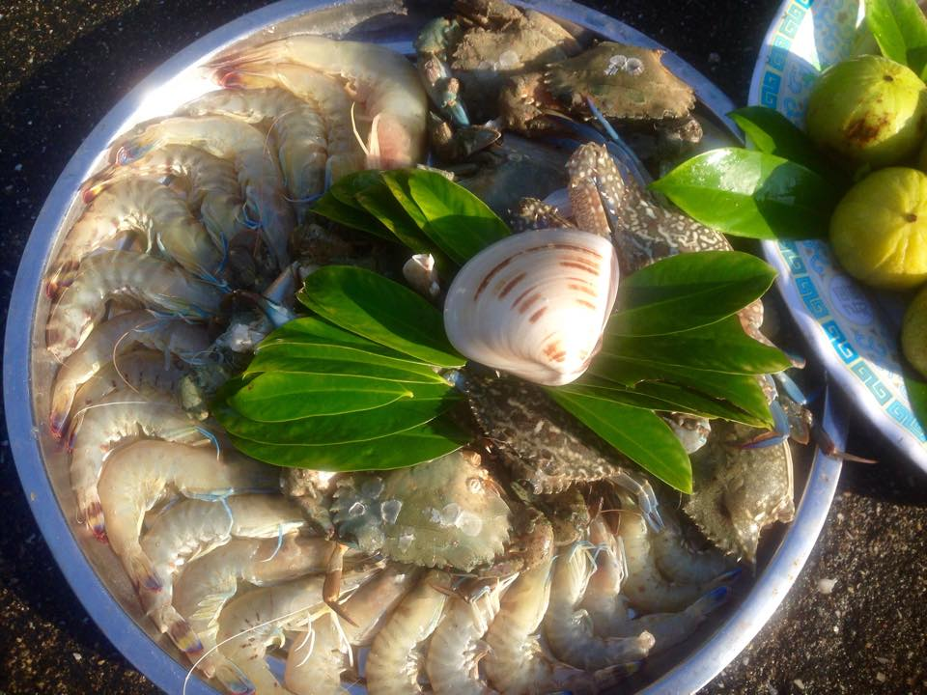
+ Con ngao: ngao đen, ngao trắng, ngao hoa, ngao hai cùi
+ Ốc gồm: Đá, mầu,trố, đụn, đĩa (đẻ), chén, hương, nhảy...
+ Tôm: Tôm trắng, tôm rảo, tôm sắt...
+ Mực: Mực cồn(mực mai), mực nứa, mực ống, mực sim 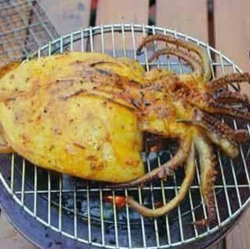 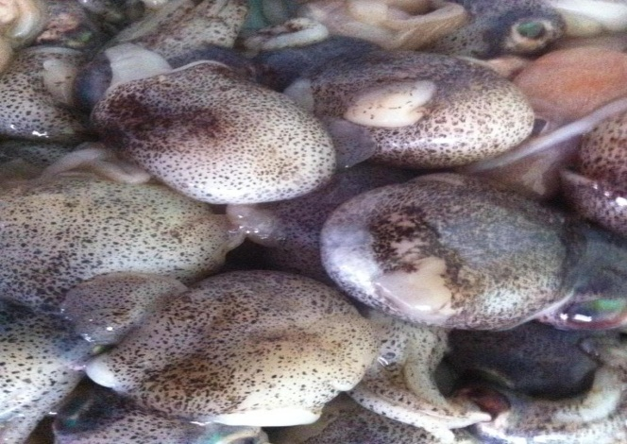
+ Ruốc: Chân dài, chân ngắn

+ Cá: Chim, thu, nhụ, đé. ( Bốn loại cá được coi là ngon nhất của biển)
+ Con cua ma: Còng gió ( chạy nhanh như gió)
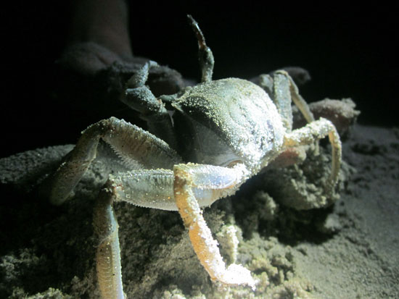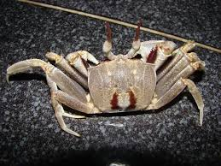
+ Con sò: sò lông, huyết.
Bên cạnh đó còn có: Con siếp, điệp, mai, tu hài, lẹp, kéo, gọ, phan phan...vv..
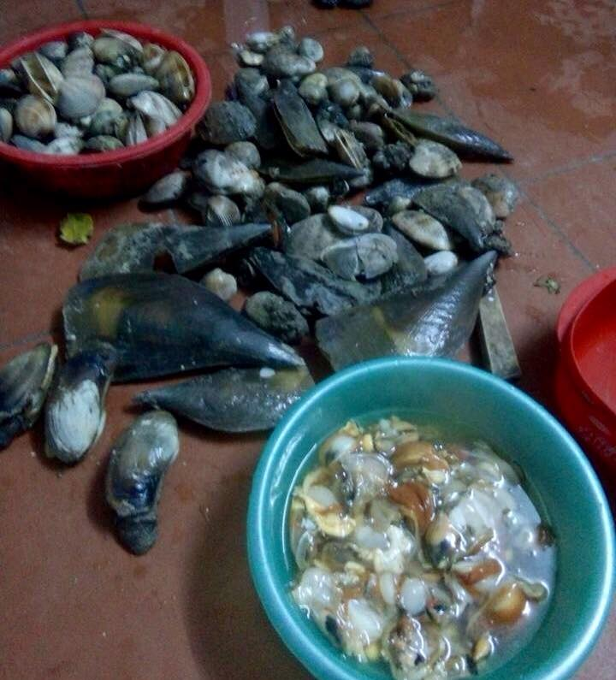
*Dụng cụ đánh bắt, các công đoạn Chế biến: (trực tiếp ngư dân, hoặc người dân địa phương chế biến sẽ hướng dẫn)
* Mua hải sản ( nếu có) kết nối qua HDV:
- Đến hộ sản xuất kinh doanh: Thôn Bấc, Thái Hoà, Tân Phong
- HTX ( Sản phẩm OCOP của địa phương- Thôn Bấc)
- Nghề truyền thống: Làm mắm (Thái Hoà)
- Các sản phẩm tập trung chợ: khoảng 4-6h30 sáng, chiều 13h-15h Sân Đình

